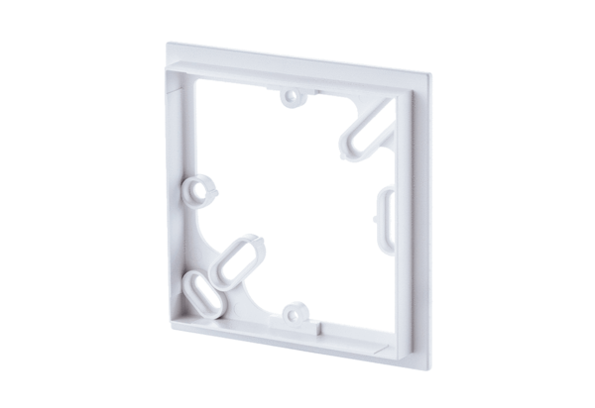Рама настенного монтажа Рамка APM HY 230Комплект поставки: 1 штукАссортимент: C
Номер артикула: 0093.0164Изготовитель: MAICO

